|  |  |
| --- | --- |
| C:\Users\USER\AppData\Local\Microsoft\Windows\INetCache\Content.MSO\616878FB.tmp | **Министерство науки и высшего образования Российской Федерации**  **Федеральное государственное бюджетное образовательное учреждение**  **высшего образования**  **«Московский государственный технический университет**  **имени Н.Э. Баумана**  **(национальный исследовательский университет)»**  **(МГТУ им. Н.Э. Баумана)** |

|  |  |
| --- | --- |
| ФАКУЛЬТЕТ | Информатика, искусственный интеллект и системы управления |
| КАФЕДРА | Системы обработки информации и управления |

**Отчет по лабораторной работе №6**

**«Обучение на основе глубоких Q-сетей»**

Студент группы ИУ5-25М

Денисов Алексей Сергеевич

Москва, 2023 г.

**Цель работы**

Ознакомление с базовыми методами обучения с подкреплением на основе глубоких Q-сетей.

**Задание**

На основе рассмотренных на лекции примеров реализовать алгоритм DQN. В качестве среды можно использовать классические среды (в этом случае используется полносвязная архитектура нейронной сети) или игры Atari (в этом случае используется сверточная архитектура нейронной сети).

**Описание выполнения**

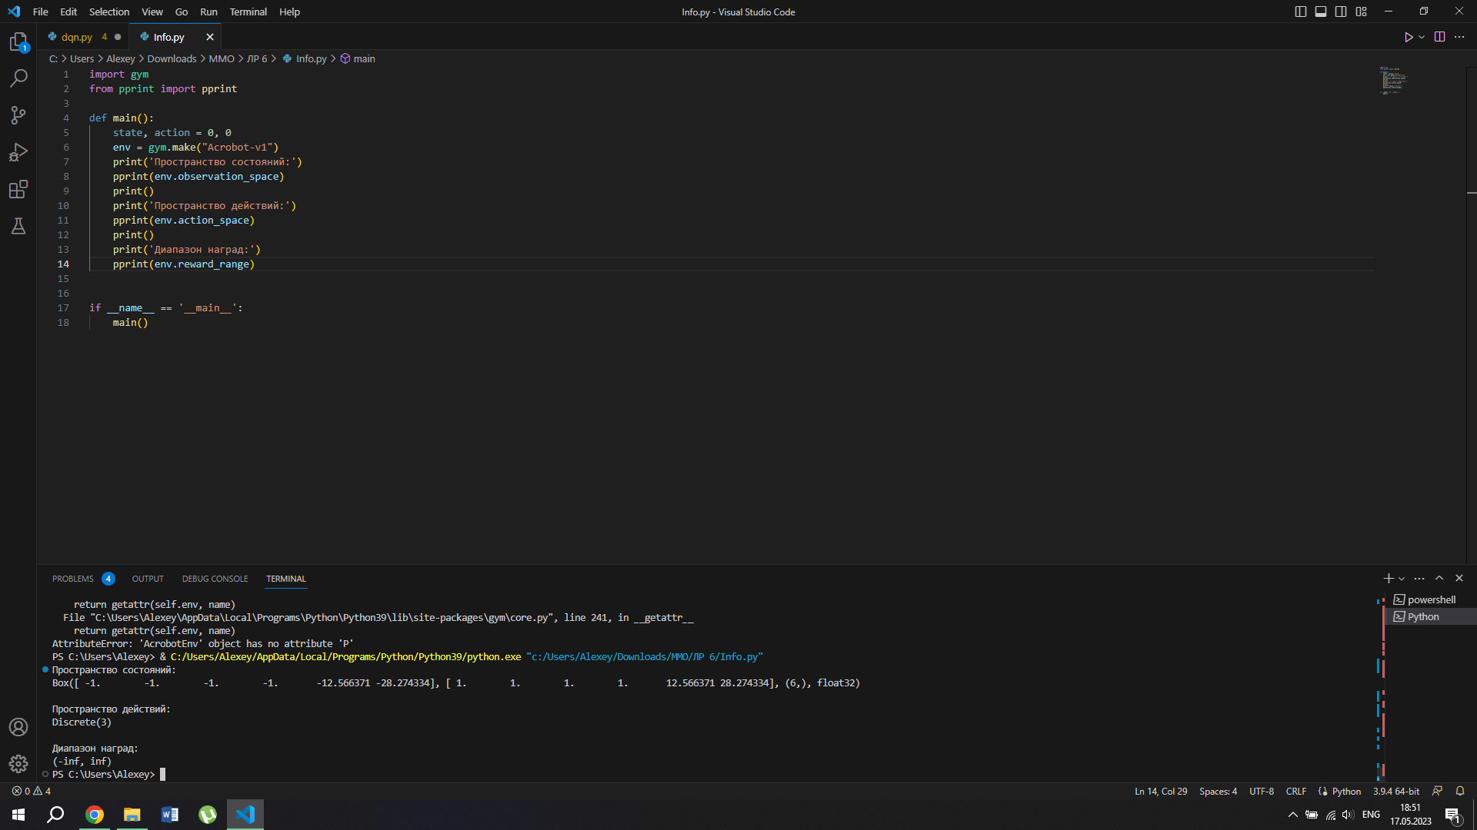

Рисунок 1 – Информация о среде

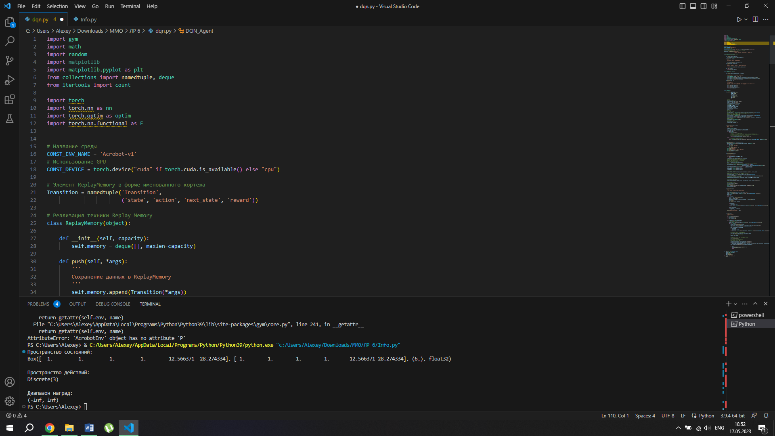

Рисунок 2 – Импорт библиотек и определение начальных параметров

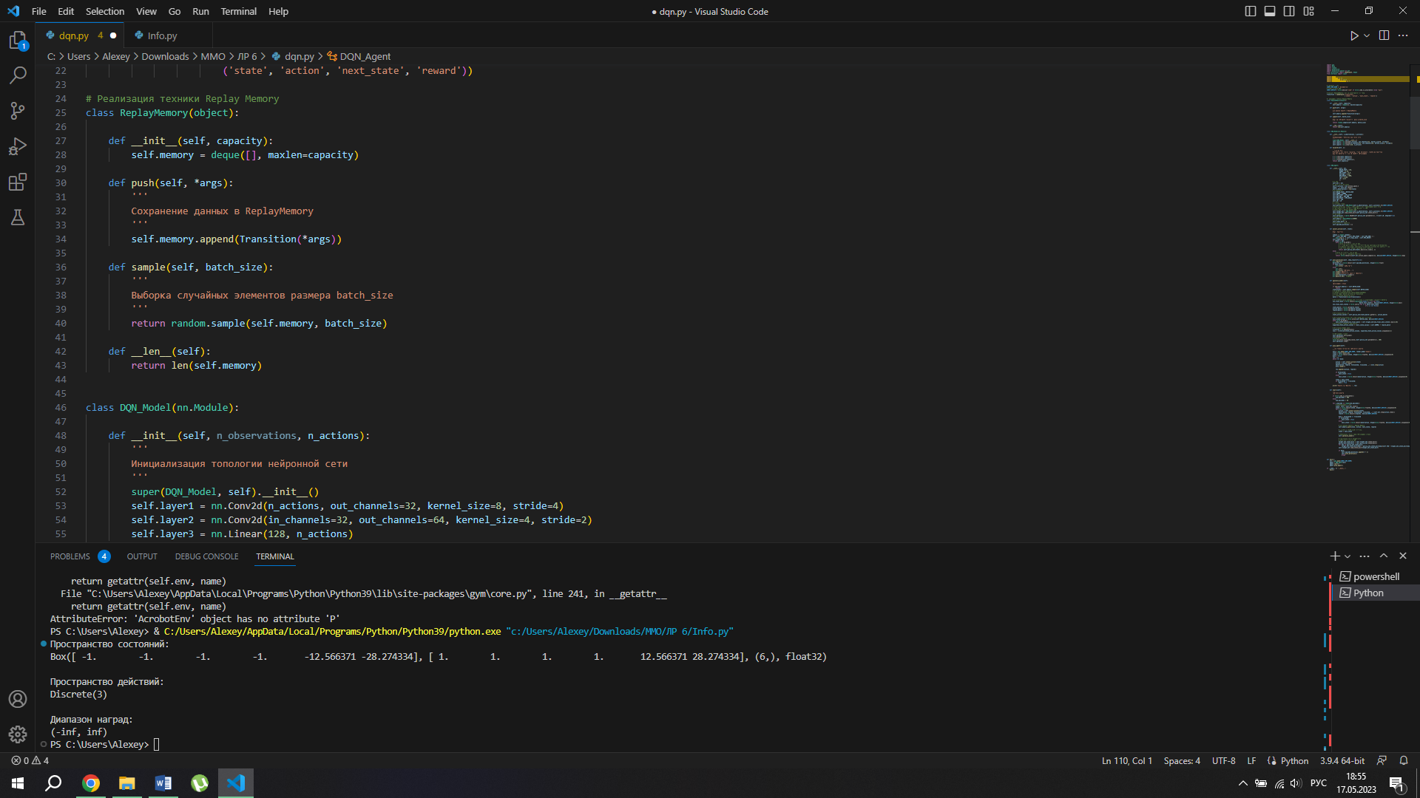

Рисунок 3 – Сохранения опыта на предыдущих шагах

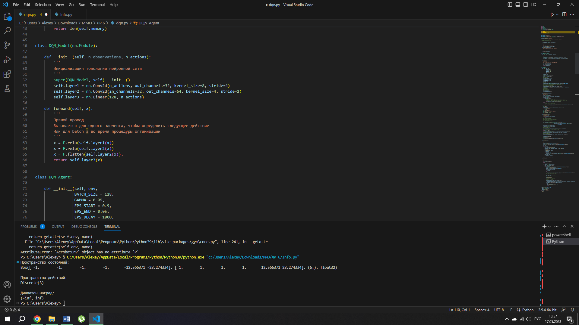

Рисунок 4 – Модель полносвязной DQN

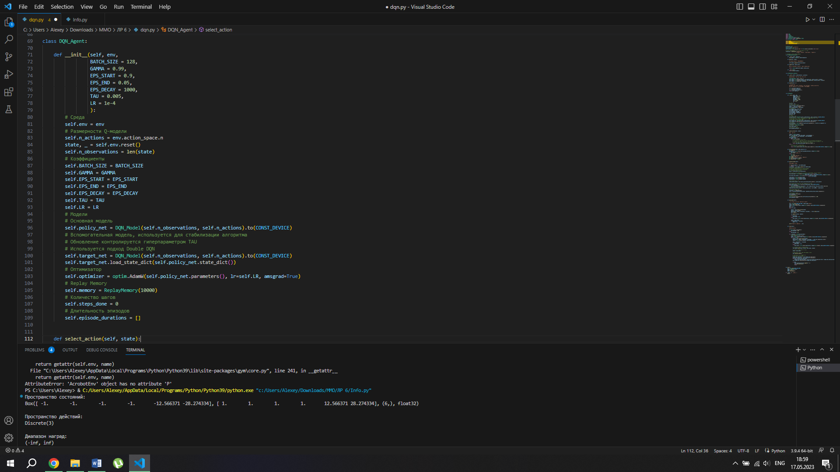

Рисунок 5 – Определение параметров для модели

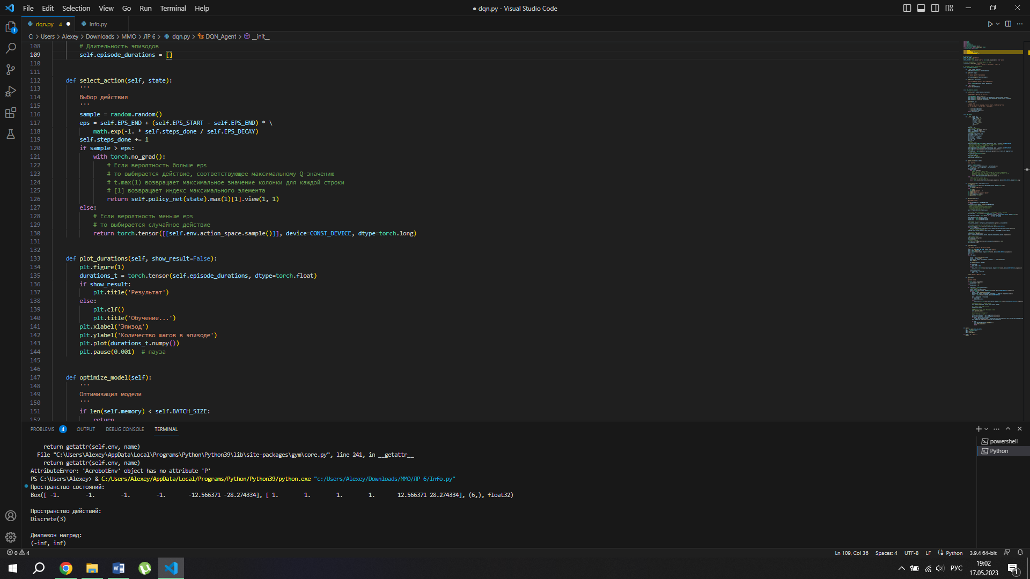

Рисунок 6 – Выбор действия и график шагов по эпизодам

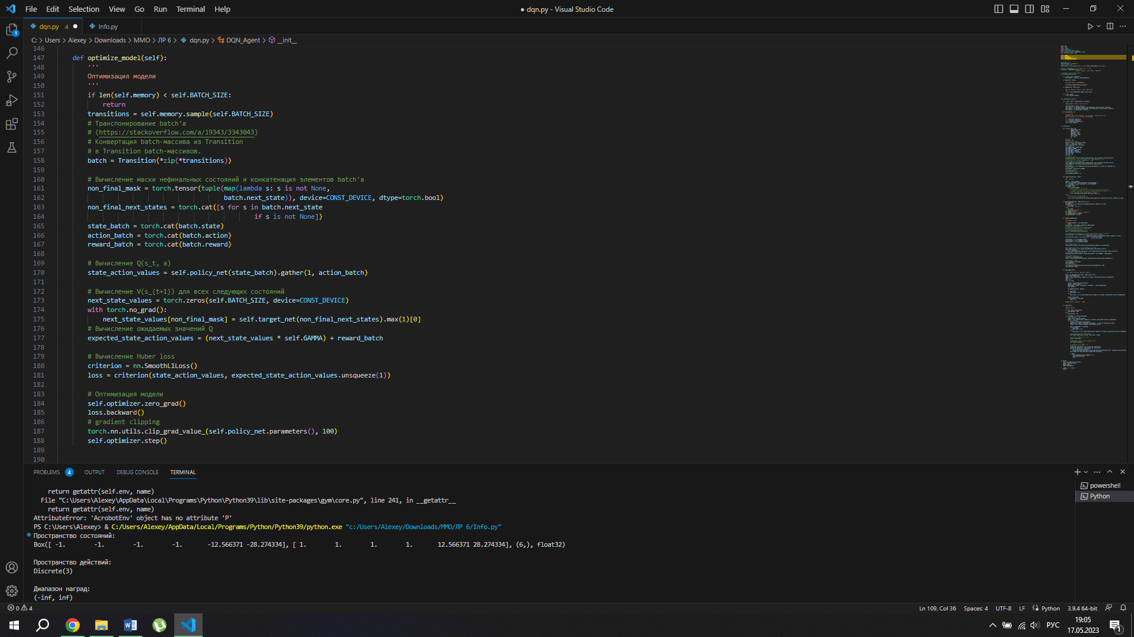

Рисунок 7 – Оптимизация модели

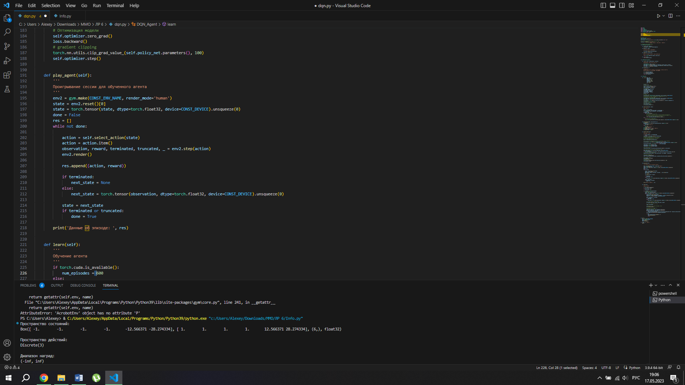

Рисунок 8 – Проигрывание обученной модели

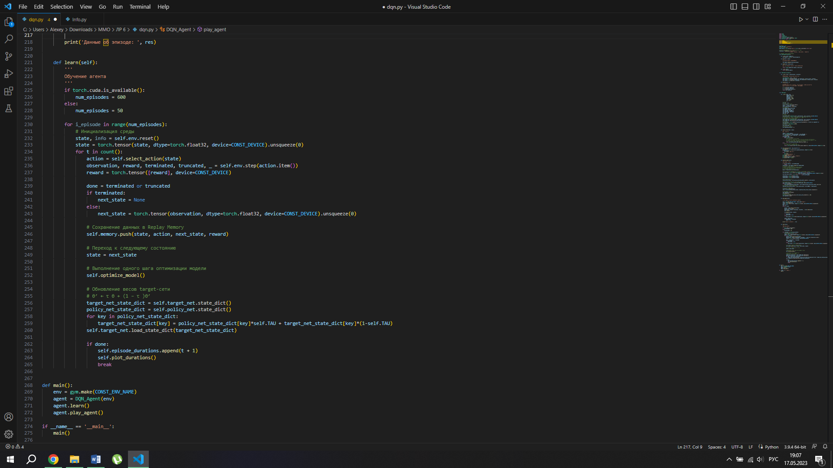

Рисунок 9 – Обучение модели и запуск среды

**Вывод**

Таким образом, удалось реализовать алгоритм DQN для среды обучения с подкреплением, таким образом ознакомившись с базовыми методами обучения с подкреплением на основе глубоких Q-сетей.